天津市滨海新区“11•14”
一般叉车碰撞事故调查报告

天津市滨海新区“11•14”一般叉车碰撞事故调查组
2025年12月

天津市滨海新区“11•14”
一般叉车碰撞事故调查报告

2025年11月14日15时43分许，位于新港街道的中**六号码头，迁安市奥*劳务派遣有限责任公司职工李**驾驶叉车不慎将同向行走的中**能源物流有限公司天津分公司理货人员丁**撞倒并碾压致死。
根据《中华人民共和国安全生产法》《中华人民共和国特种设备安全法》《特种设备安全监察条例》《特种设备事故报告和调查处理导则》等有关法律、法规规定，经报请滨海新区人民政府批准，成立了由市公安局滨海分局、区市场监管局、区应急管理局、区总工会等部门组成的天津市滨海新区“11•14”一般叉车碰撞事故调查组（以下简称“事故调查组”），组织开展事故调查工作。
事故调查组按照“四不放过”和“科学严谨、依法依规、实事求是、注重实效”的原则，通过现场勘验、调查取证、综合分析，查明了事故发生的经过和原因，明确了事故的性质和责任，提出了对事故单位和责任人员的处理意见和建议，根据事故原因和暴露出的问题，提出了事故防范措施及建议。现将有关情况报告如下：

一、事故基本情况
（一）事故单位情况
迁安市奥*劳务派遣有限责任公司（以下简称“迁安奥*公司”）
成立日期：2009年4月20日；统一社会信用代码：91130283688222****；法定代表人：蔡**；类型：有限责任公司（自然人独资）；注册地址：迁安市永顺街道昌盛路北段西侧***号。
经营范围：许可项目：劳务派遣服务。（依法须经批准的项目，经相关部门批准后方可开展经营活动，具体经营项目以相关部门批准文件或许可证件为准）一般项目：道路货物运输站经营；装卸搬运；普通货物仓储服务等。
（二）事故相关单位情况
中**能源物流有限公司天津分公司（以下简称“中**物流天津分公司”）
成立日期：2024年7月10日；统一社会信用代码：91120116MADQKH****；负责人：***；类型：有限责任公司分公司；注册地址：天津市滨海新区大沽街道渤海石油路***号。
经营范围：许可项目：道路货物运输（不含危险货物）；港口经营；危险化学品经营；成品油仓储。（依法须经批准的项目，经相关部门批准后方可开展经营活动，具体经营项目以相关部门批准文件或许可证件为准）一般项目：装卸搬运；劳务服务（不含劳务派遣）等。
（三）涉事叉车情况
产品名称：平衡重式叉车；产品型号：CPD；制造单位：杭叉集团股份有限公司;额定起重量10000kg：自重：13390kg;产品编号：23BD00***;注册代码：5110120116**********；牌照号：场内津B*****；下次检验日期：2026年8月；产权单位：中**物流天津分公司。
涉事叉车系中**物流天津分公司出租给迁安奥*公司使用，双方于2025年5月签订了《叉车租赁合同》，合同约定：“叉车使用过程中，由于迁安奥*公司违章指挥、违规操作、违反操作规程、环保防范措施不力等自身原因，而造成的各类事故，相应责任由迁安奥*公司自行承担。”
（四）单位关联情况
迁安奥*公司系中**物流天津分公司的劳务服务公司，为中**物流天津分公司提供叉车作业服务、装卸作业支持服务、库房管理及场地管理服务等，2025年5月16日双方签订了《安全管理协议书》，在《安全管理协议书》中约定：“在中**物流天津分公司资产界内进行的各项作业及使用情况，迁安奥*公司全权负责该区域内的HSE（健康安全环保）管理，以及该区域内的HSE实施方案或风险控制措施”，同时约定“作业期间，由于迁安奥*公司违章指挥、违规操作、违反操作规程、环保防范措施不力等自身原因，而造成的各类事故，相应责任由迁安奥*公司自行承担。”
（五）涉事相关人员情况
1.李**
李**，男，河北省迁安市人，身份证号为******************，迁安奥*公司叉车司机，持有特种设备作业人员证，证件编号：******************，项目代号：N1,有效期至2027年9月。系事发时叉车驾驶员。
2.丁**
丁**（死者），男，河南省南阳市人，身份证号为******************，中**物流天津分公司码头理货人员。
3.吴**
吴**,男，河北省迁安市人，身份证号为******************，迁安奥*公司主要负责人。
4.吴*
吴安,男, 河北省迁安市人，身份证号为******************，迁安奥*公司现场安全员。
（六）事发场地情况
事发地点为中**物流天津分公司塘沽基地****。从平面布置上可分为码头和引桥两部分，呈“L”形状。其中码头部分为东西方向，长252m、宽35m，引桥部分为南北方向，长171m，宽31.5m。由14、15、16、17、18段泊位组成，码头场地划分有人行通道、应急通道、物资暂存区、待出海物资区等功能区域。（见图一）
（七）事故技术分析情况
为进一步查明事故发生原因，事故调查组委托天津东方泰瑞科技有限公司（简称“东方泰瑞公司”）进行了技术分析并出具分析报告，结论为：“该起事故系由叉车司机在未认真观察周围环境情况违规变道导致的一起非作业状态下的叉车碰撞事故”。

二、事故发生过程、应急处置及善后赔偿情况
（一）事故发生过程
事故调查组经调查询问、现场勘验，结合现场视频监控及技术分析报告，查明事故经过如下：
2025年11月14日13点30分左右，李**接到作业指令后至**码头东侧进行货物装卸。15点30分左右，李**完成作业任务后，自1号人行通道附近驾驶叉车由东向西沿应急通道行驶。15点43分左右，在经过2号人行通道西侧物资暂存区一集装箱后，李**驾驶叉车跨越应急通道右侧实线向右斜行，与向左斜行穿越物资暂存区且接听电话的丁**发生碰撞，将丁**撞倒并碾压（相应位置见图一）。李**发觉异常后立即停车，下车查看发现丁**严重受伤，呼叫已无反应。
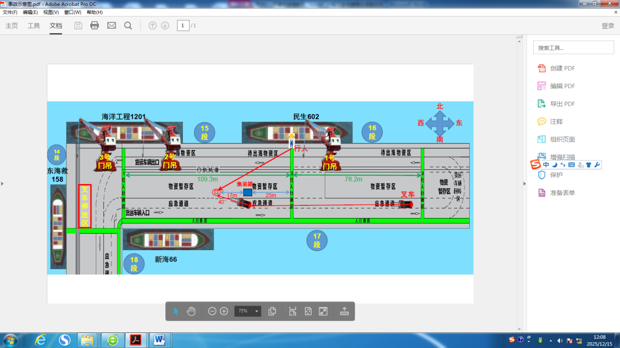

（图一）
（二）应急处置情况
事故发生后，李**立即拨打了120及110，15时55分，医护人员到达现场，判断被撞人员已经死亡。16点13分，中**物流天津分公司向天津市港航管理局南疆管理处报告了该起事故情况，并采取措施进行事故现场保护。
（三）善后赔偿情况
11月26日，迁安奥*公司与死者家属签订了赔偿协议书，一次性赔偿死者家属200万元人民币，赔偿工作已完成，未对社会稳定造成影响。

三、人员伤亡及直接经济损失
（一）人员伤亡情况
事故造成1人死亡。死者：丁**，男，河南省南阳市人，身份证号为******************，中**物流天津分公司码头理货人员。
（二）直接经济损失
事故调查组依据《企业职工伤亡事故经济损失统计标准》（GB/T 6721-1986）的有关规定，核定事故造成直接经济损失230万元。

四、事故原因和相关单位的主要问题
（一）直接原因
李**在未观察到位的情况下驾驶叉车违规变道，将未走人行通道的丁**撞倒并碾压。
（二）间接原因
（1）迁安奥*公司安全生产主体责任落实不到位，安全生产责任制不完善，未明确各岗位的责任人员、责任范围和考核标准，现场安全管理人员未认真履行自身职责。
（2）迁安奥*公司未进行全过程作业风险分析，风险管控清单不符合实际情况，现场安全检查不彻底，生产安全事故隐患排查不到位。
（3）迁安奥*公司对从业人员的安全教育培训不到位，对从业人员严格执行本单位的安全生产规章制度和操作规程的教育和督促不到位。
（三）相关单位的主要问题
经调查，中**物流天津分公司作为场地管理及发包单位，对作业人员进行了相应的安全教育及操作规程的培训，并履行了现场安全检查义务，但在认真督促承包单位落实相关法律法规要求和安全管理规定上不够深入。

五、事故性质认定
经事故调查组认定，天津市滨海新区“11•14”一般叉车碰撞事故是一起在非作业状态下因个人过失导致的特种设备相关事故。

六、责任认定及处理建议
（一）事故责任单位的责任认定及处理建议
迁安奥*公司作为特种设备（叉车）的实际使用者，安全生产主体责任落实不到位，安全生产责任制及安全教育培训不彻底，未深入开展安全隐患排查，对事故发生负主要责任，其行为违反了《中华人民共和国特种设备安全法》第七条之规定，建议天津市滨海新区市场监督管理局依据《中华人民共和国特种设备安全法》第九十条第（一）项之规定对其进行行政处罚。
（二）相关单位的处理建议
中**物流天津分公司未认真督促承包单位落实相关法律法规要求和安全管理规定，对承包单位的安全监督管理不到位，责成该公司作出深刻检查，并由天津市滨海新区市场监督管理局对该公司相关责任人员进行约谈。
（三）事故责任人员的责任认定及处理建议
1.李**
李**作为叉车司机，未按照规定沿应急通道驶向停车区，未认真观察周围环境，在未打开转向灯的情况下跨越实线违规变道，违反了相关操作规程和安全规章制度，对事故的发生负有主要责任，其行为违反了《中华人民共和国特种设备安全法》第十四条之规定，建议天津市滨海新区市场监督管理局依据《中华人民共和国特种设备安全法》第九十二条，吊销其特种设备作业人员证（N1）；同时建议公安机关对其依法立案调查。
2.丁**
丁**安全意识不强，未按照规定沿人行通道行走，未认真观察周围环境，对事故的发生负有责任。其行为违反了《中华人民共和国安全生产法》第五十七条之规定，鉴于其在本起事故中死亡，不予追究其责任。
3. 吴**
吴**作为迁安奥*公司主要负责人，未督促相关人员认真履行自身职责，未深入组织本单位进行作业安全风险分析，未及时组织排查、消除安全生产事故隐患，对本事故发生负有领导责任，建议天津市滨海新区市场监督管理局依据《中华人民共和国特种设备安全法》九十一条第（一）项之规定对其进行行政处罚。
4.吴*
吴*作为现场安全管理人员，未及时排查出生产安全事故隐患，对作业人员的违规行为未能及时制止和纠正，未认真履行安全生产职责，建议迁安奥*公司依照公司的相关规定进行处理。

七、事故防范和整改措施
针对此起事故暴露出的突出问题，为深刻吸取事故教训，进一步加强企业安全生产工作，有效防范生产安全事故的重复发生，提出如下措施建议：
（一）迁安奥*公司
1.要牢固树立安全生产发展理念和红线意识，认真学习贯彻《中华人民共和国安全生产法》《中华人民共和国特种设备安全法》等法律法规，举一反三，全面落实企业安全生产主体责任；要建立健全全员安全生产责任制，明确各岗位的责任人员、责任范围和考核标准等，督促安全管理人员认真履职。
2.要进行全过程作业风险分析，开展危险源辨识和评估，结合单位实际情况建立风险管控清单；要加强对作业现场的隐患排查，对违章作业现象要加大管理力度，确保现场安全检查走深走实。
3.要加强对作业人员的安全教育培训，教育培训要有针对性，提高培训质量和效果；要注重操作规程和安全规章制度的宣贯和实施，全面开展安全警示教育，使其了解事故危害。
（二）中**物流天津分公司
中**物流天津分公司要强化《中华人民共和国安全生产法》《中华人民共和国特种设备安全法》等法律法规学习，加强对承包单位安全生产工作的监督管理，采取有效措施排查、纠正劳务作业人员的违章行为；要强化对作业现场的安全管理，合理规划、设置相关功能区域，加强现场人员培训教育，全面做好人机分流和交叉作业管理；要提升叉车等特种设备技防水平，推动叉车安全保护装置的更新与升级，提高叉车本质安全水平。

天津市滨海新区“11•14” 一般
叉车碰撞事故调查组
2025年12月

《中华人民共和国安全生产法》第二十二条：生产经营单位的全员安全生产责任制应当明确各岗位的责任人员、责任范围和考核标准。
《中华人民共和国安全生产法》第四十一条第二款：生产经营单位应当建立健全并落实生产安全事故隐患排查治理制度，采取技术、管理措施，及时发现并消除事故隐患。
《中华人民共和国安全生产法》第四十四条：生产经营单位应当教育和督促从业人员严格执行本单位的安全生产规章制度和安全操作规程；并向从业人员如实告知作业场所和工作岗位存在的危险因素、防范措施以及事故应急措施。
《中华人民共和国特种设备安全法》第七条：特种设备生产、经营、使用单位应当遵守本法和其他有关法律、法规，建立、健全特种设备安全和节能责任制度，加强特种设备安全和节能管理，确保特种设备生产、经营、使用安全，符合节能要求。
5《中华人民共和国特种设备安全法》第九十条第（一）项：发生事故，对负有责任的单位除要求其依法承担相应的赔偿等责任外，依照下列规定处以罚款： （一）发生一般事故，处十万元以上二十万元以下罚款。
中**物流天津分公司《件杂货码头作业管理实施细则》第5.7：进入码头的车辆……叉车在进出码头时使用专用的“应急通道”以避免与货运车辆发生通行冲突。
中**物流天津分公司《叉车作业指导书》第5.4.5：作业场地行驶注意周边作业人员，牢记防御性驾驶。
迁安奥*公司《叉车司机作业操作规程》第11：工作区域内，叉车严禁跨越实线占用人行通道，严禁实线并道，虚线并道应打开转向灯。
《中华人民共和国特种设备安全法》第十四条:特种设备安全管理人员……特种设备安全管理人员、检测人员和作业人员应当严格执行安全技术规范和管理制度，保证特种设备安全。
《中华人民共和国特种设备安全法》第九十二条:违反本法规定，特种设备安全管理人员、检测人员和作业人员不履行岗位职责，违反操作规程和有关安全规章制度，造成事故的，吊销相关人员的资格。
中**物流天津分公司《件杂货码头作业管理实施细则》第5.3：人员获准进入码头，必须沿人行通道行走。
《中华人民共和国安全生产法》第五十七条：从业人员在作业过程中，应当严格落实岗位安全责任，遵守本单位的安全生产规章制度和操作规程，服从管理，正确佩戴和使用劳动防护用品。
《中华人民共和国特种设备安全法》九十一条第（一）项：对事故发生负有责任的单位的主要负责人未依法履行职责或者负有领导责任的，依照下列规定处以罚款；属于国家工作人员的，并依法给予处分：（一）发生一般事故，处上一年年收入百分之三十的罚款。

